法库四家子沈阳顺安达电力安装工程有限公司

“6·25”一般触电伤害事故调查报告

法库县政府事故调查组

2024年9月9日

**目 录**

一、事故基本情况 2

（一）事故发生单位及相关单位概况 2

1.发包单位情况 2

2.承包方情况 2

3.工程项目发包承包情况 2

4.事故发生单位安全管理情况 3

（二）事故发生经过及应急救援情况 3

1.事故发生经过 3

（三）事故现场情况 4

（四）人员伤亡和直接经济损失情况 5

1.造成人员伤亡事故起因物及致害方式 5

2.伤亡情况 5

3.事故直接经济损失 5

二、事故应急处置及评估情况 5

（一）事故信息接报及响应情况 5

（二）事故现场应急处置情况 5

1.应急处置和善后情况 5

三、事故原因分析 6

（一）直接原因 7

1.直接原因分析 7

（二） 其他可能因素排除 7

（三）间接原因 7

四、有关责任单位（个人）存在的主要问题 7

五、对有关责任人员和责任单位的处理建议 8

（一）直接责任认定及处理建议 8

（二）间接责任认定及处理建议 8

六、事故主要教训 10

七、事故整改和防范措施 11

法库四家子沈阳顺安达电力安装工程有限公司

“6·25”一般触电伤害事故调查报告

2024年6月25日17时10分，在沈阳市法库县四家子蒙古族乡四家村，沈阳顺安达电力安装工程有限公司业扩配套工程小微企业动力表及补线施工中，现场作业人员李晓峰发生触电事故，经抢救无效死亡，造成一般触电伤害生产安全事故。按照《生产安全事故报告和调查处理条例》（国务院令493号）的规定，县政府成立事故调查组。事故调查组由县应急管理局、县纪委监委、县总工会、县公安局、县人社局、县工信局和四家子蒙古族乡人民政府等单位组成，同时邀请县检察院派员参与。

事故调查组严格按照事故调查“四不放过”和“科学严谨、依法依规、实事求是、注重实效”的原则，深入细致地开展了调查工作。调查组通过现场勘查、询问相关人员、查阅资料和综合分析，查明了事故发生的原因和经过，认定了事故性质，提出了对相关责任单位、人员的责任认定及处理建议和防范措施。经调查认定，沈阳顺安达电力安装工程有限公司“6.25”一般触电伤害事故是一起因作业人员缺乏自我保护意识，在作业过程中未穿戴电力安装专用安全防护用品，事故单位及安全生产管理人员未履行相应安全生产管理职责造成的生产安全责任事故。

**一、事故基本情况**

**（一）事故发生单位及相关单位概况**

**1.发包单位情况**

沈阳顺安达电力安装工程有限公司（以下简称顺安达公司），成立于2012年2月，位于沈阳市法库县丁家房镇西丁村，公司法人：孙博，统一社会信用代码：9121012458935*****，企业类型为：有限责任公司（自然人独资），注册资本：5000万元，实缴资本：800万元，公司具有建筑业企业资质建筑工程施工总承包二级资质和输变电工程专业承包二级资质，企业取得环境管理体系、职业健康安全管理体系和质量管理体系认证证书。企业取得安全生产许可证，设置安全生产机构，配备专职安全生产管理人员。

**2.承包方情况**

苏会平，身份证号21122619740529****，五台子供电所员工，具有电工操作证，没有电力安装工程施工资质，。

**3.工程项目发包承包情况**

工程项目为业扩配套工程小微企业动力表及补线工程，顺安达公司将由其负责施工的业扩配套工程小微企业动力表及补线施工部分分包给苏会平，双方于2023年7月1日签订《安全协议书》。协议书规定了工程时间、工程范围，责任目标，双方权利与义务和安全施工要求等。顺安达公司将电力安装工程发包给不具备施工资质的苏会平个人，违法了《中华人民共和国安全生产法》和《中华人民共和国合同法》的规定，双方签订的协议属于无效协议。

**4.事故发生单位安全管理情况**

顺安达公司将由其负责施工的业扩配套工程小微企业动力表及补线施工部分分包给不具备施工资质的苏会平个人。施工时，顺安达公司未安排专人到施工现场进行安全管理。在施工过程中，作业人员违反操作规程，未穿戴电力安装安全防护用品上杆作业。

**（二）事故发生经过及应急救援情况**

**1.事故发生经过**

2024年6月19日，顺安达公司安全生产管理人员苗琦联系苏会平，安排苏会平去四家子乡四家子村一户安装供电线路，同时把这户联系方式告诉苏会平。2024年6月25日16时30分，苏会平电话联系李晓峰协助安装线路，李晓峰同意，此前业扩配套工程李晓峰和苏会平干了四十多家。当日17时左右，苏会平和儿子苏一鸣开车到达需要安装线路用户家门口，李晓峰也自己开车到达。到达安装地点，苏会平从车上把电线拿下来，开始安装线路，需要安装的线路从东往西一共是三根电线杆，李晓峰首先上了中间电线杆穿完供电线路后，又独自一人爬上位于用户家门口的400V综合台区低压线路杆。当时李晓峰身着短袖、大裤衩和运动鞋。苏会平对李晓峰说：不穿安全防护服装不应该爬低压线路杆，李晓峰说：“没事的”就直接爬上了低压线路杆，李晓峰在线杆上绑了一根电线。正在杆下的苏会平就听低压线路杆上的李晓峰喊了一声“有电”后身体就向后仰挂在线杆上。

**2.应急救援情况**

苏会平看到李小峰触电，就立即爬上低压线路杆去救李晓峰，安装线路的用户家主人叫来铲车，当地管片的电工和苏会平一起把触电的李晓峰从低压电线杆上救下放到铲车铲斗上运送到地面。到达地面后，苏会平马上对李晓峰进行胸部按压、人工呼吸等急救措施。期间，苏会平拨打了120，约半个小时后120来到现场对李晓峰进行抢救，经医生抢救后宣布李晓峰已死亡，周围人通知了李晓峰的家属，家属到来后拨打了110。

**（三）事故现场情况**

事发的线路杆是400V综合台区，低压线路杆上有220V线路、通远线路，一个新装表箱，一个原始表箱，用户负符线等，低压线路杆旁边还立有一个准备线路改造的电线杆，情况较为复杂。

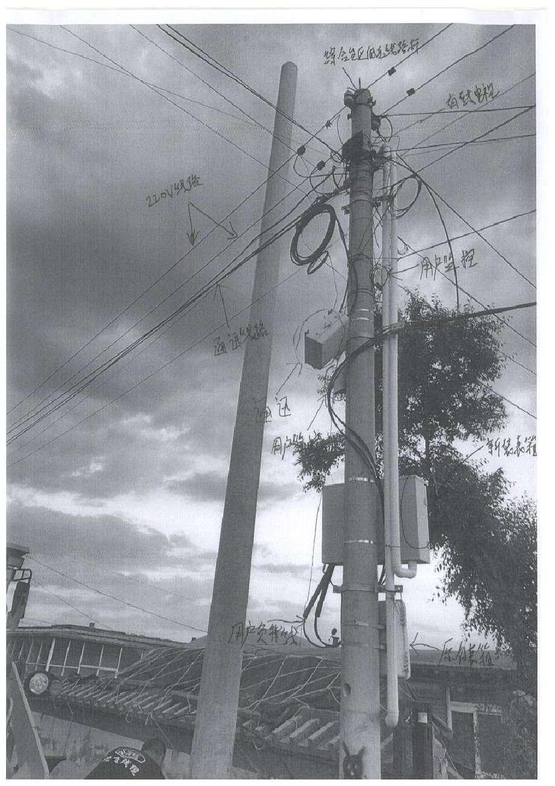

图片1事发低压线路杆整体情况

**（四）人员伤亡和直接经济损失情况**

**1.造成人员伤亡事故起因物及致害方式**

施工作业人员忽视安全风险，在线路杆上供电线路未断电情况下，未穿戴电力安装安全防护用品登上低压线路杆进行带电作业，造成人员触电身亡。

**2.伤亡情况**

事故造成1人死亡，无其他人员伤亡。死者姓名李晓峰，身份证号21012419791020****，男，汉族，1979年10月20日出生，住址：法库县四家子蒙古族乡大房子村5组1号。死者系法库县网络有限公司合同制职工，发生事故施工项目与法库县网络有限公司无关。

**3.事故直接经济损失**

事故直接经济损失115万元。

**二、事故应急处置及评估情况**

**（一）事故信息接报及响应情况**

2024年6月25日17时10分左右事故发生，县应急管理局接到县公安部门报告后，立即通知公安、检察院、纪委监委、人社和工会等部门，并组织人员赶赴事故现场进行处置。

**（二）事故现场应急处置情况**

**1.应急处置和善后情况**

在李晓峰触电后，苏会平就立即爬上低压线路杆去救李晓峰，安装线路的用户家主人叫来铲车，当地管片的电工和苏会平一起，把触电的李晓峰从低压电线杆上救下放到铲车铲斗上运送到地面。到达地面后，苏会平立即对李晓峰进行胸部按压、人工呼吸等急救措施。随即，苏会平拨打了120，约半个小时后120来到现场对李晓峰进行抢救，经医生抢救后宣布李晓峰已死亡，周围人通知了李晓峰的家属。之后，死者遗体运往殡仪馆存放，事故相关责任人对事故家属进行了安抚。截至目前事发单位和事故家属协商并签订赔偿协议，赔付工作已经结束。

**2.事故应急处置评估**

事故发生后，现场人员及时拨打120急救电话，120急救车及时到达现场，现场人员和120医生对受伤人员进行及时急救，事故发生企业负责人及时到达现场处置，属地安全监管部门、行业监管部门、公安部门及时到达事故现场进行处置。本起事故的应急响应、应急组织、现场救援处置等工作及时到位。

**三、事故原因分析**

事故调查组通过勘察事故现场，调阅顺安达公司和其他相关人员提供的书面资料；对事故相关单位负责人和工程有关人员，现场施工作业人员等进行了调查询问。调查发现：施工作业人员忽视安全风险，违反操作规程，冒险作业，未穿戴电力安装安全防护用品情况下，登上低压线路杆进行带电作业，造成人员触电身亡。

经过调查并依据相关规定认定事故发生的原因如下：

**（一）直接原因**

事故发生直接原因是作业人员缺乏自我保护意识，违反操作规程，未穿戴电力安装安全防护用品带电施工作业。

**1.直接原因分析**

作业人员安全意识不强，在供电线杆上接电作业过程中，未穿戴电力安装安全防护用品，也没有采取其他措施保障安全作业。

1. **其他可能因素排除**

经公安部门调查，排除刑事和治安案件。

**（三）间接原因**

**1.顺安达公司。**将业扩配套工程小微企业动力表及补线施工工程承包给不具有施工资质的个人，且施工时安全管理人员未到施工现场及时排查安全生产状况，未对施工现场实施有效管理。

**2.苏会平。**在不具有施工资质的情况下承包电力安装工程。同时，作为现场实际管理人员，安全意识淡薄，未及时制止作业人员不穿戴电力安装安全防护用品进行带电作业行为。

四、有关责任单位（个人）存在的主要问题

**1.顺安达公司。**作为施工项目的建设方，将业扩配套工程小微企业动力表及补线施工工程承包给不具有施工资质的个人，法制观念不强，且施工时未安排专人到施工现场及时排查安全生产状况，未对施工现场实施有效管理，致使触电伤害事故发生，是本起事故的责任主体单位。

**2.苏会平。**作为施工项目的现场实际管理人员，在不具有施工资质的情况下承包电力安装工程，法律意识和安全意识淡薄，在施工作业时未及时制止作业人员不穿戴电力安装安全防护用品进行带电作业行为。

**3.苗琦。**作为顺安达公司安全生产管理人员，未到施工现场及时排查安全生产状况，未对施工现场实施有效管理，安全生产监管工作履职不到位。

**五、对有关责任人员和责任单位的处理建议**

**（一）直接责任认定及处理建议**

李晓峰，男，忽视安全风险，违反操作规程，冒险作业，在未穿戴电力安装安全防护用品情况下，登上低压线路杆进行带电作业，对事故的发生负有直接责任。鉴于在事故中已死亡，建议不予追究其责任。

**（二）间接责任认定及处理建议**

**1.顺安达公司。**作为施工项目的建设方，将业扩配套工程小微企业动力表及补线施工工程承包给不具有施工资质的个人，且施工时未安排专人到施工现场及时排查安全生产状况，致使触电伤害事故发生，是本起事故的责任主体单位。违反了《中华人民共和国安全生产法》第四十九条第一款和第二款[1]的规定，按照《中华人民共和国安全生产法》第一百一十四条第一款的规定，参照《生产安全事故罚款处罚规定》第十四条第二项和《沈阳市应急管理局行政处罚自由裁量权标准》第四十一条行政裁量权基准第一款第一项的规定。建议给予顺安达公司人民币52万元罚款的行政处罚。

**2.孙博。**作为顺安达公司企业法人，履行主要负责人职责不到位，未及时消除生产安全事故隐患，导致事故发生，负有领导责任。违反了《中华人民共和国安全生产法》第二十一条第一款第五项[2]的规定。根据《中华人民共和国安全生产法》第九十五条第一款第一项的规定，参照《沈阳市应急管理局行政处罚自由裁量权标准》第三条行政裁量权基准第二款第一项的规定。建议应急部门给予孙博罚款的行政处罚。

**3.苏会平。**作为施工项目实际现场管理人员，在施工时未及时制止作业人员不穿戴电力安装安全防护用品进行施工作业行为，对事故发生负有管理责任。违反了《中华人民共和国安全生产法》第二十五条第一款第六项[3]规定。根据《中华人民共和国安全生产法》第九十六条的规定，参照《沈阳市应急管

[1]《中华人民共和国安全生产法》第四十九条：生产经营单位不得将生产经营项目、场所、设备发包或者出租给不具备安全生产条件或者相应资质的单位或者个人。

生产经营项目、场所发包或者出租给其他单位的，生产经营单位应当与承包单位、承租单位签订专门的安全生产管理协议，或者在承包合同、租赁合同中约定各自的安全生产管理职责；生产经营单位对承包单位、承租单位的安全生产工作统一协调、管理，定期进行安全检查，发现安全问题的，应当及时督促整改。

[2]《中华人民共和国安全生产法》第二十一条：生产经营单位的主要负责人对本单位安全生产工作负有下列职责:（五）组织建立并落实安全风险分级管控和隐患排查治理双重预防工作机制，督促、检查本单位的安全生产工作，及时消除生产安全事故隐患。

[3]《中华人民共和国安全生产法》第二十五条：生产经营单位的安全生产管理机构以及安全生产管理人员履行下列职责:（六）制止和纠正违章指挥、强令冒险作业、违反操作规程的行为。

理局行政处罚自由裁量权标准》第四条行政裁量权基准第二款第一项的规定。建议应急部门给予苏会平罚款的行政处罚。

**4.苗琦。**作为顺安达公司的安全管理人员，未到施工现场及时排查安全生产状况，未对施工现场实施有效管理，对事故发生负有管理责任。违反了《中华人民共和国安全生产法》第二十五条第一款第五项[4]规定。根据《中华人民共和国安全生产法》第九十六条的规定，参照《沈阳市应急管理局行政处罚自由裁量权标准》第四条行政裁量权基准第二款第一项的规定。建议应急部门给予苗琦罚款的行政处罚。

# 六、事故主要教训

**1.顺安达公司。**作为施工项目的建设方，将业扩配套工程小微企业动力表及补线施工工程承包给不具有施工资质的个人，且施工时未安排专人到施工现场及时排查安全生产状况，未对施工现场实施有限管理，造成作业人员死亡，给企业造成巨大经济损失。

**2.苏会平。**作为施工项目实际现场管理人员，在不具有电力安装工程施工资质的情况下承包电力安装工程。安全意识淡薄，在施工时未督促作业人员穿戴电力安装安全防护用品进行带电作业。

**3.李晓峰。**现场施工人员，违反操作规程，在未穿戴电力

[4]《中华人民共和国安全生产法》第二十五条：生产经营单位的安全生产管理机构以及安全生产管理人员履行下列职责:（五）检查本单位的安全生产状况，及时排查生产安全事故隐患，提出改进安全生产管理的建议；

安装安全防护用品进行施工作业，是对自己生命的轻视和不负责任，造成本人死亡，给家庭造成巨大伤痛。

**七、事故整改和防范措施**

1.顺安达公司要认真履行安全生产的主体责任，总结和汲取事故教训，举一反三，建立健全安全生产规章制度，深入推进双重预防机制建设，排查管控安全风险，及时消除事故隐患，全面提高企业安全管理水平。

2.顺安达公司要完善企业管理，落实全员安全生产责任制，依法依规开展承包发包相关业务，认真履行承包发包制度，进一步加强对外包施工项目的安全管理。

3.顺安达公司要加强作业人员安全生产教育培训，提高作业人员安全知识，督促从业人员使用安全防护用品，培养职工自我防护安全意识。

法库县政府事故调查组

2024年9月9日